DB-GD02激光多功能光电测量综合实验仪
简介
用于仪器科学，计量测试专业，自动控制专业以及物理专业等课程教学。其特点是实验内容新颖，功能多样。通过实验指导书提供的数十种实验，能完成包括激光、散斑、衍射、光电、共焦、光纤、纳米、图像、偏振等多种先进测试技术的实验。
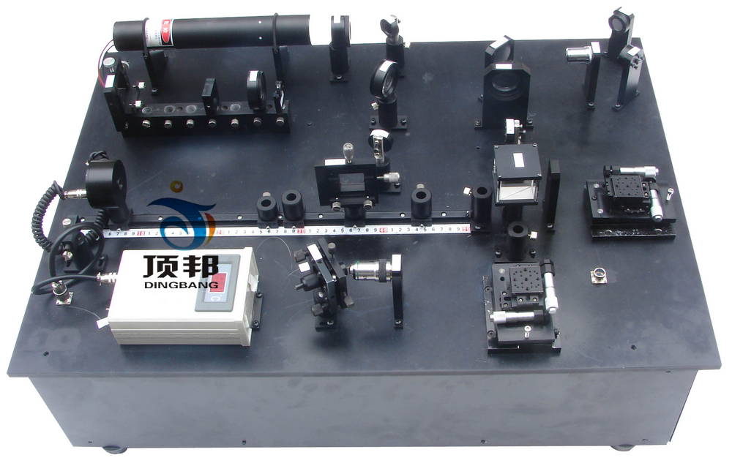
一、系统组成
仪器主要由下列八部分系统组成：
1、激光散斑干涉系统
2、泰曼－格林干涉系统
3、激光衍射计量系统
4、激光共焦测量系统
5、纳米测量光学系统
6、光学傅立叶变换及光信息处理系统
7、光纤传感系统
8、几何光学实验系统
二、光电实验台硬件部分说明
专用复用光学平台布置下列器件：激光器 、衰减器、定向孔、成像透镜 、目镜、可调光阑 、光电接收器 、导轨、直角棱镜 、傅氏透镜、五维调节架、光纤分束器 、光纤、移动反射镜、移动分光镜、反射镜 、物镜、准直透镜、分光棱镜、共焦显微镜、多功能试件夹及组合工作台、外置式光纤传感器 、内置式光纤传感器 、光纤夹持器、带压电陶瓷的组合工作台、衍射试件平台、备用试件架等组成
三、光电处理与显示
光电与计算机处理部分由图所示。上述光信息经CMOS图像系统转换成光电信号，再经模/数变换（A/D）形成数字信号，将此数字信号经USB接口进入计算机作处理，完成实验显示及相应实验的计算定量，在专用软件的操作下实现所有实验。
软件使用与操作
激光多功能光电测试实验仪配套软件是基于WINDOWS操作系统的应用软件，为配合各实验的顺利完成，目前该软件包主要有两部分组成：1. 激光多功能光电测试系统实验仪综合软件（Csylaser）；2.干涉图的条纹自动分析软件（Wave）。
四、仪器配置
1、仪器主机配置
实验系统主要由光学平台、激光系统（He-Ne,波长635.8mm,功率＞3mw）、多功能光学系统，CMOS图像采集系统，光纤传感系统组成。
2、主机配套
实验系统必须与计算机及相应的外围设备配套使用，实验数据的操作以及实验的图形均在计算机上进行。计算机由用户自行配置，操作软件随实验仪提供。
五、实验项目
激光散斑测试实验
实验一 激光散斑的性质及测量方法
实验二 面内位移及离面位移的散斑测量
实验三 速度及振动的散斑测量*
实验四 散斑编码及图像处理方法*
实验五 散斑形变测量
实验六 采用泰曼－格林数字干涉的光学玻璃均匀性测量（新增）

2. 激光干涉测量
实验七 数字干涉测量三维面形
实验八 精密位移测量的干涉测量的方法
实验九 数字干涉测量光学系统波差
实验十 泰曼－格林干涉实验
实验十一 采用泰曼－格林数字干涉的光学玻璃均匀性测量
3. 激光衍射测量
实验十二 狭缝缝宽的衍射精密测量
实验十三 巴俾特原理验证 细丝直径测量
实验十四 变形的全场衍射测量
实验十五 各种形状的孔（圆形、正方形、矩形、三角形等）的夫琅和费衍射
4. 激光共焦三维测量
实验十六 共焦显微镜的测量原理及相关技术实验
实验十七 三维形貌的共焦测量
5. 纳米测量系统及演示实验
实验十八 基于笔束激光干涉的纳米测量原理实验
实验十九 位移的纳米量级测量方法
实验二十 微弱振动的纳米测量*
6.光学傅立叶变换及光信息处理方法
实验二十一 图形的傅立叶变换及频谱分析
实验二十二傅立叶逆傅立叶变换及光学4F系统
实验二十三光信息处理－高通滤波、低通滤波、带通滤波
实验二十四傅立叶逆傅立叶变换及光学4F系统

7. 光纤传感技术
实验二十三光纤单元技术：分束器、耦合器、光纤接头、
实验二十四SM光纤、PM光纤的原理和性能演示
实验二十五光纤干涉传感系统实验
实验二十六光纤马赫－泽德系统干涉系统
实验二十七光纤传感－精密温度测量
实验二十八光纤传感－精密压力标定及测量
8. 几何光学实验
实验二十九薄透镜成像实验
实验三十 物距像距法、共轭法薄透镜焦距测量

